2026年上海市松江区中考二模数学试卷
（满分150分，完卷时间100分钟）
学生注意：
1．本试卷含三个大题，共25题；没有特殊说明，几何题均视为在同一个平面内研究问题．
2．答题时，务必按答题要求在答题纸规定的位置上作答，在草稿纸、本试卷上答题一律无效．
3．除第一、二大题外，其余各题如无特别说明，都必须在答题纸的相应位置上写出证明或计算的主要步骤．
一、选择题（本大题共6题，每题4分，满分24分）【下列各题的四个选项中，有且只有一个选项是正确的，选择正确项的代号并填涂在答题纸的相应位置上．】
1. 下列计算正确的是（ ）
A. B. C. D.
【答案】D
【解析】
【分析】本题考查整式运算、同底数幂乘法、二次根式与立方根的性质，根据对应运算法则和性质逐一判断即可．
【详解】解：A、与不是同类项，不能合并，该选项不符合题意；
B、，该选项不符合题意；
C、，该选项不符合题意；
D、，该选项符合题意．
2. 下列关于的方程中，不论取什么实数值，一定有实数根的是（ ）
A. B.
C. D.
【答案】B
【解析】
【分析】利用判断方程是否对任意实数恒有实数根，若对任意恒成立，则符合要求．
【详解】解：A、对于方程，当时，方程为，有实数根；当时，，不一定恒大于等于0，故方程不一定有实数根，故A不符合题意；
B、对于方程，，而对任意实数，都有，故恒成立，不论取何实数值，方程都有实数根，故B符合题意；
C、对于方程，，不一定恒大于等于0，故方程不一定有实数根，故C不符合题意；
D、对于方程，，不一定恒大于等于0，故方程不一定有实数根，故D不符合题意．
3. 下列函数中，是的反比例函数的是（ ）
A. B. C. D.
【答案】C
【解析】
【分析】本题根据反比例函数的定义，逐一判断各选项即可得出结论．
【详解】解：A、是二次函数，不符合反比例函数定义，该选项不符合题意；
B、的分母不是的单项式，不符合反比例函数定义，该选项不符合题意；
C、，符合反比例函数定义，该选项符合题意；
D、是正比例函数，不符合反比例函数定义，该选项不符合题意．
4. 已知数据：，，，的平均数是，方差是，那么数据，，，的平均数和方差分别是（ ）
A. ， B. ， C. ， D. ，
【答案】C
【解析】
【分析】根据方差和平均数的计算公式求解即可．
【详解】解∵，，，的平均数是，方差是，
∴，即，，
那么数据，，，的平均数为：；
方差为：
．
5. 已知命题：①垂直于弦的直径平分这条弦；②平分弦的直径垂直于这条弦，下列对这两个命题的判断，正确的是（ ）
A. ①是真命题，②是假命题 B. ①是假命题，②是真命题
C. ①和②都是真命题 D. ①和②都是假命题
【答案】A
【解析】
【分析】根据垂径定理及其推论求解即可．
【详解】解：根据垂径定理，垂直于弦的直径平分这条弦，因此命题①是真命题；
对于命题②，当被平分的弦是直径时，任意两条直径互相平分，但不一定垂直，该命题缺少“被平分的弦不是直径”的条件，因此命题②是假命题，
综上，①是真命题，②是假命题．
6. 如图，已知中，，，半径为1的经过点，且在边、上截得的弦长相等，点在边上，如果以为半径的与相交，那么的长可能是（ ）
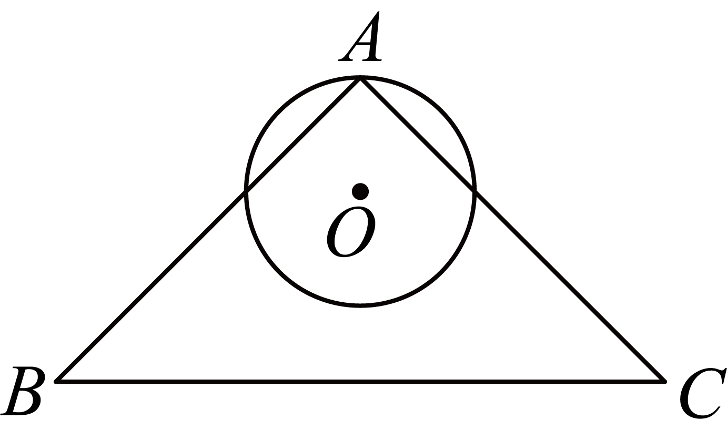
A. 1 B. 2 C. 3 D. 4
【答案】B
【解析】
【分析】过点分别作，，垂足为点，延长交于点F，则，那么平分，再由等腰三角形的性质得到，而由勾股定理可得，那么，再找到外切和内切时的临界位置，根据勾股定理建立方程求解即可得到的取值范围．
【详解】解：过点分别作，，垂足为点，延长交于点F，
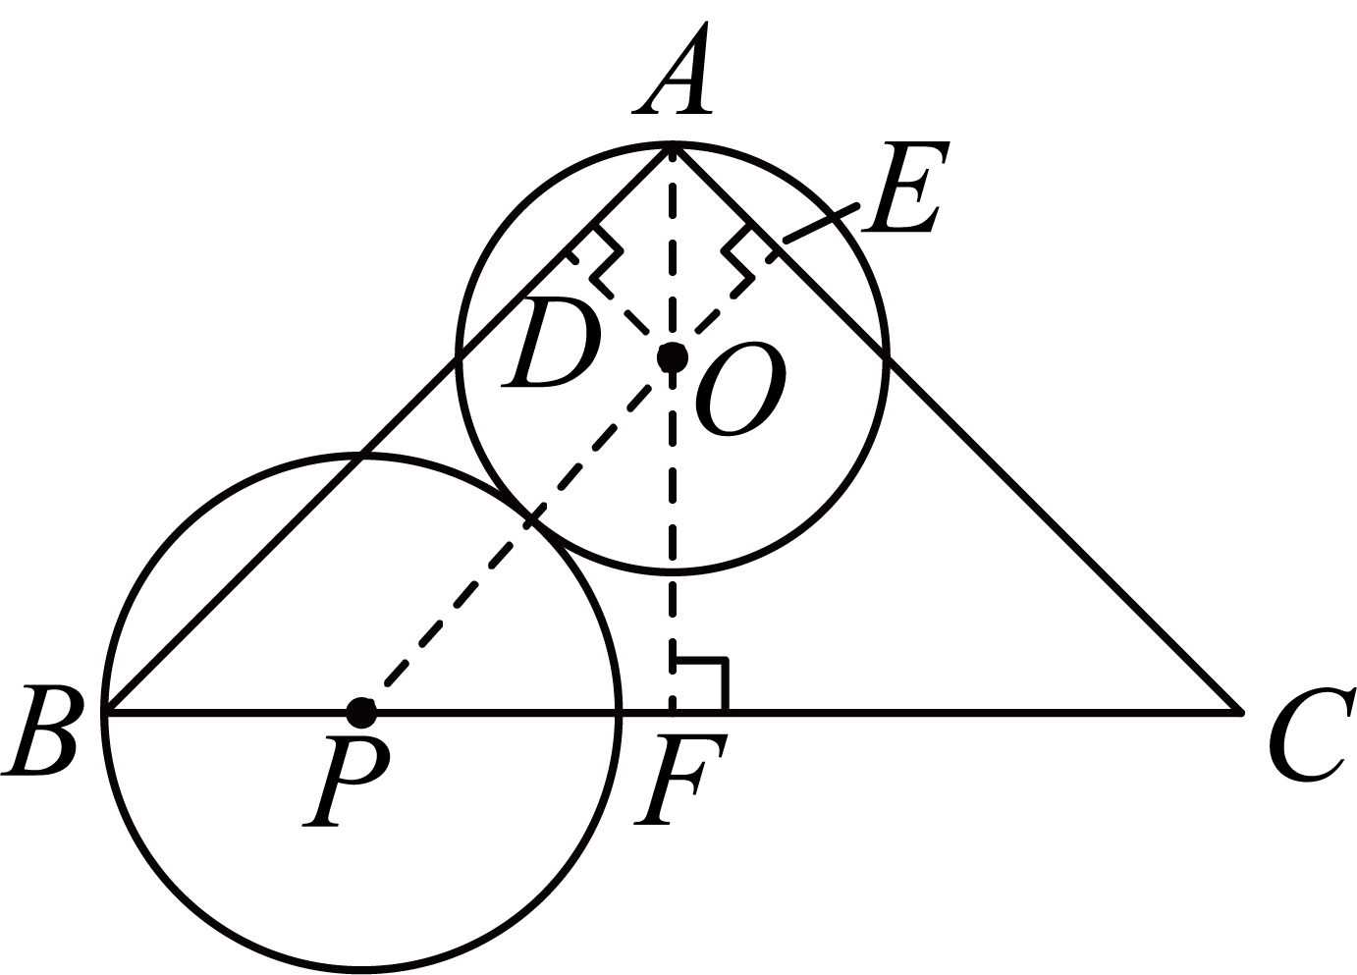
∵在边、上截得的弦长相等，
∴，
∴平分
∵
∴，
∵，
∴，
∴，
当与外切时，连接，设，则，，
在中，由勾股定理得，
∴
解得；
当与内切时，连接，
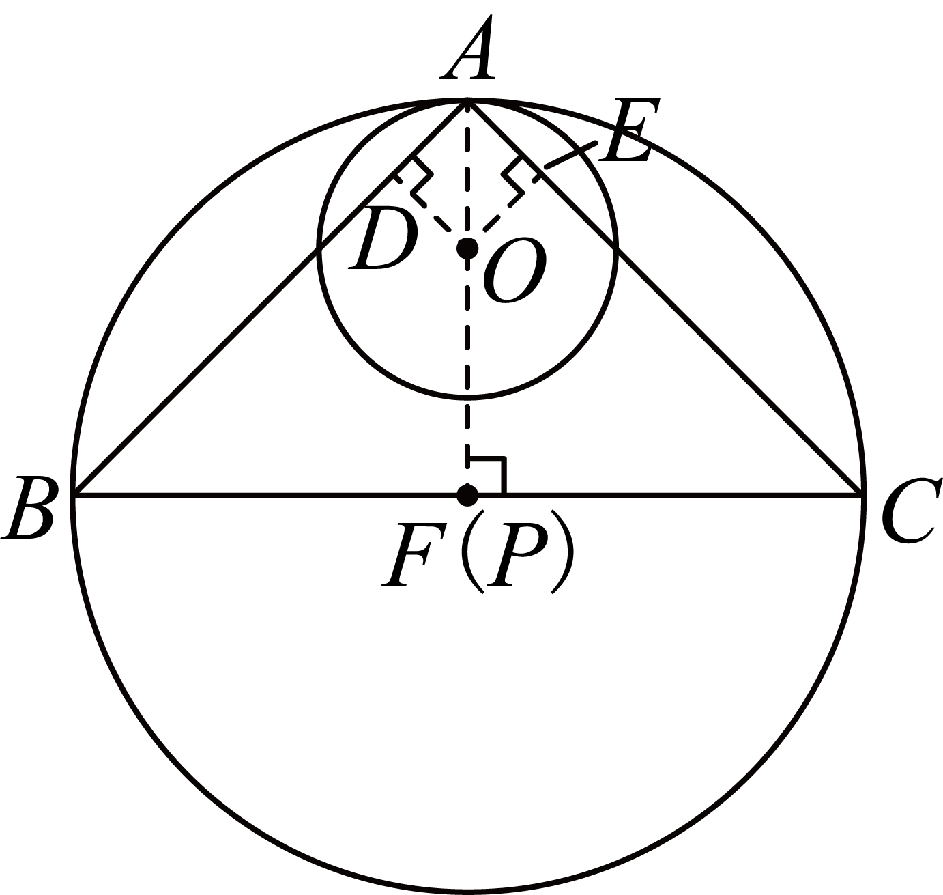
设，则，，
在中，由勾股定理得，
∴
解得；
∴与相交时，，
∴B符合题意．
二、填空题（本大题共12题，每题4分，满分48分）
7. 不等式组的解集是_______．
【答案】
【解析】
【分析】本题考查一元一次不等式组的解法．分别求出每一个不等式的解集，根据解集确定口诀：同大取大，同小取小，大小小大中间找，大大小小无解，确定不等式组的公共解集即可.
【详解】解：解不等式，移项得，系数化为得：，
解不等式，移项合并同类项得：，
不等式组的解集为．
8. 分解因式：_______．
【答案】
【解析】
【分析】先分组，然后将前三项利用完全平方公式分解，得到一个整体的平方，再利用平方差公式继续分解即可．
【详解】解：
．
9. 函数y的定义域是___________．
【答案】
【解析】
【分析】由于函数解析式是分式，则要求分母不为零，则可求得自变量的取值范围即函数的定义域．
【详解】解：根据题意得：，
解得：．
故答案为：．
【点睛】本题考查了求函数自变量的取值范围，初中求自变量取值范围的常常是三类函数：解析式是整式时，自变量的取值范围是全体实数；解析式是分式时，分母不为零；解析式是二次根式时，被开方数非负．
10. 统计数据显示，截至2026年3月30日，电影《飞驰人生3》的票房总收入约为44亿元．如果该电影的平均票价是每张40元，那么售出的电影票大约_______张．（用科学记数法表示）
【答案】
【解析】
【分析】先将总票房统一单位为元，再根据售票张数等于总票房除以平均票价计算结果，最后将结果用科学记数法表示即可．
【详解】解：亿元 000元 元，
根据题意计算售出电影票的张数：．
11. 如图，正五边形与正方形的两邻边相交，如果，那么_______．
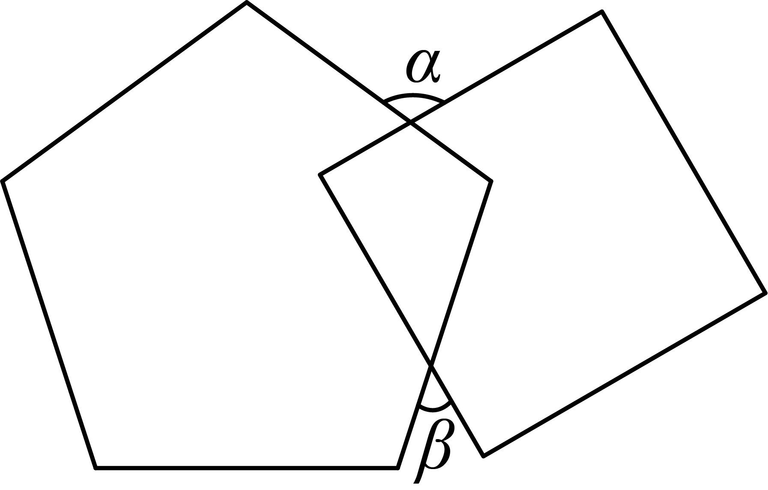
【答案】52
【解析】
【分析】先根据正多边形每个内角为得到正五边形和正方形每个内角的度数，再结合四边形的内角和以及对顶角的性质可得答案．
【详解】解：如图，
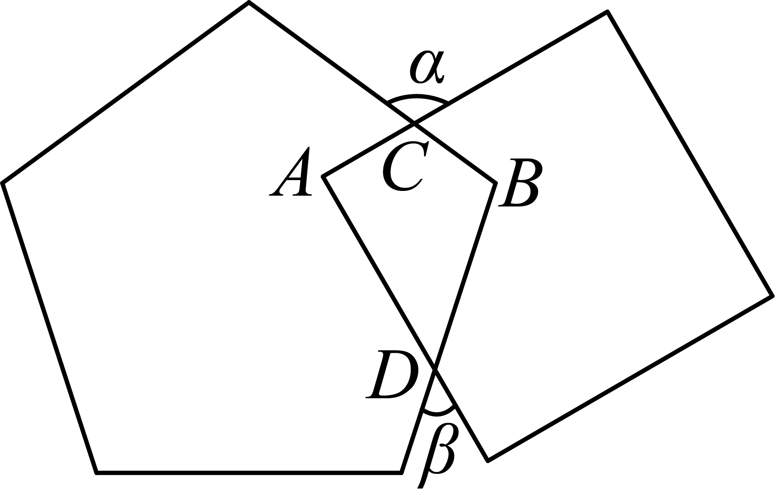
根据题意得，，，
∵，，
∴．
∴．
12. 现有三张卡片，上面分别写着2、3、6，随机选择其中的两张，较大数能被较小数整除的概率是_______．
【答案】
【解析】
【分析】先列举出随机抽取两张卡片所有等可能的结果. 再找出其中满足较大数能被较小数整除的结果个数. 最后根据概率公式计算即可．
【详解】解：根据题意，从写有，，的三张卡片中随机抽取两张，所有等可能的结果为：，，，共种等可能的结果，
其中较大数能被较小数整除的结果有：，，共种，
根据概率公式，可得所求概率为．
13. 如图，已知点是的重心，如果，，那么______．（结果含、的式子表示）
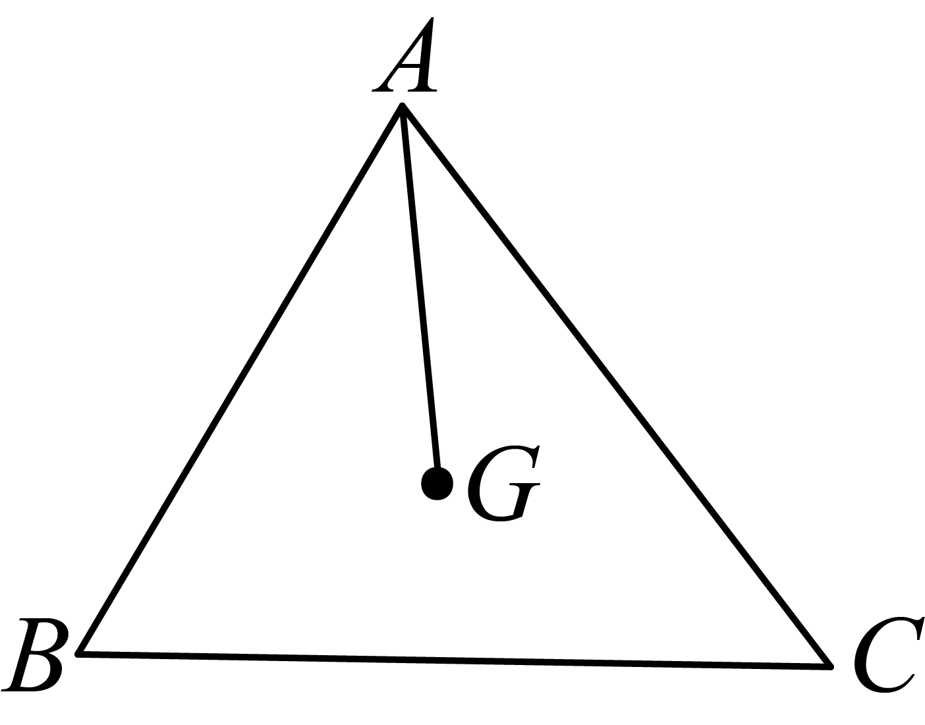
【答案】
【解析】
【分析】延长交于点D，先求出，再利用三角形法则求出，然后利用三角形重心的性质求解即可．
【详解】解：延长交于点D，
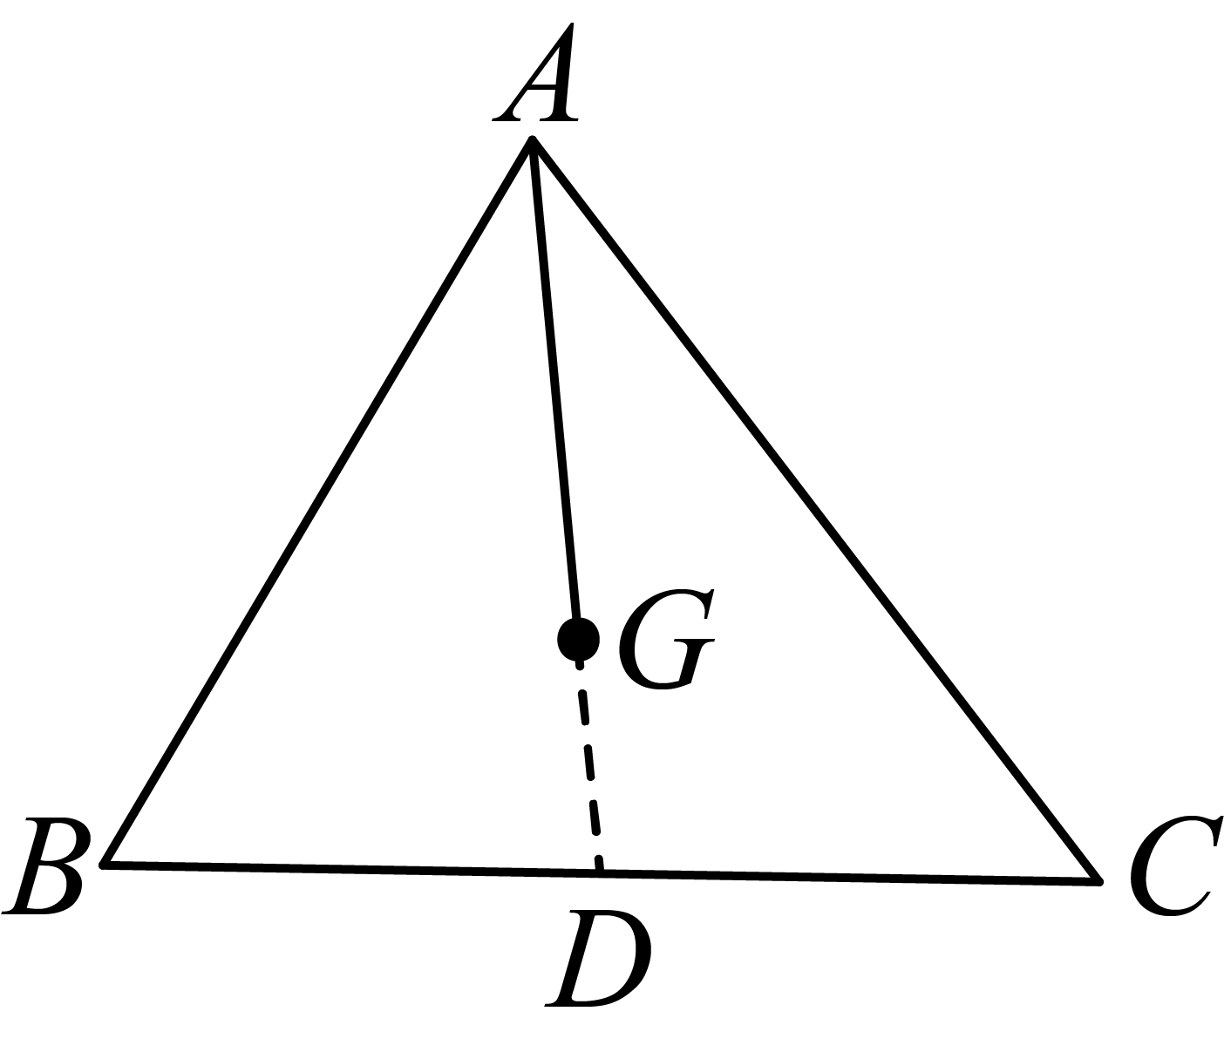
∵点是的重心，，
∴是的中线，
∴，
又，
∴，
∵点G是的重心，
∴，
∴，
14. 小明准备去距离学校10千米的博物馆，已知汽车的速度比骑自行车的速度快30千米/小时，乘汽车去比骑自行车去可以早小时到达．设骑自行车的速度为千米/小时，可列方程为_______．
【答案】
【解析】
【分析】设骑自行车的速度为千米/小时，则汽车的速度为千米/小时，根据时间路程速度，分别表示出骑自行车和乘汽车所需的时间，再根据乘汽车比骑自行车早到小时列出方程即可．
【详解】解：设骑自行车的速度为千米/小时．
∵汽车的速度比骑自行车的速度快30千米/小时，
∴汽车的速度为千米/小时．
∵路程为10千米，
∴骑自行车所需时间为小时，乘汽车所需时间为小时．
根据题意，乘汽车去比骑自行车去可以早小时到达，
即骑自行车的时间减去乘汽车的时间等于小时，
可列方程为．
15. 为了解某年级学生每周课外阅读时长，随机抽取部分学生进行调查，并绘制了如图所示的频数分布直方图（每组数据含最小值，不含最大值）．如果该年级有600名学生，估计该年级平均每周阅读时长不少于6小时的学生约有______名．
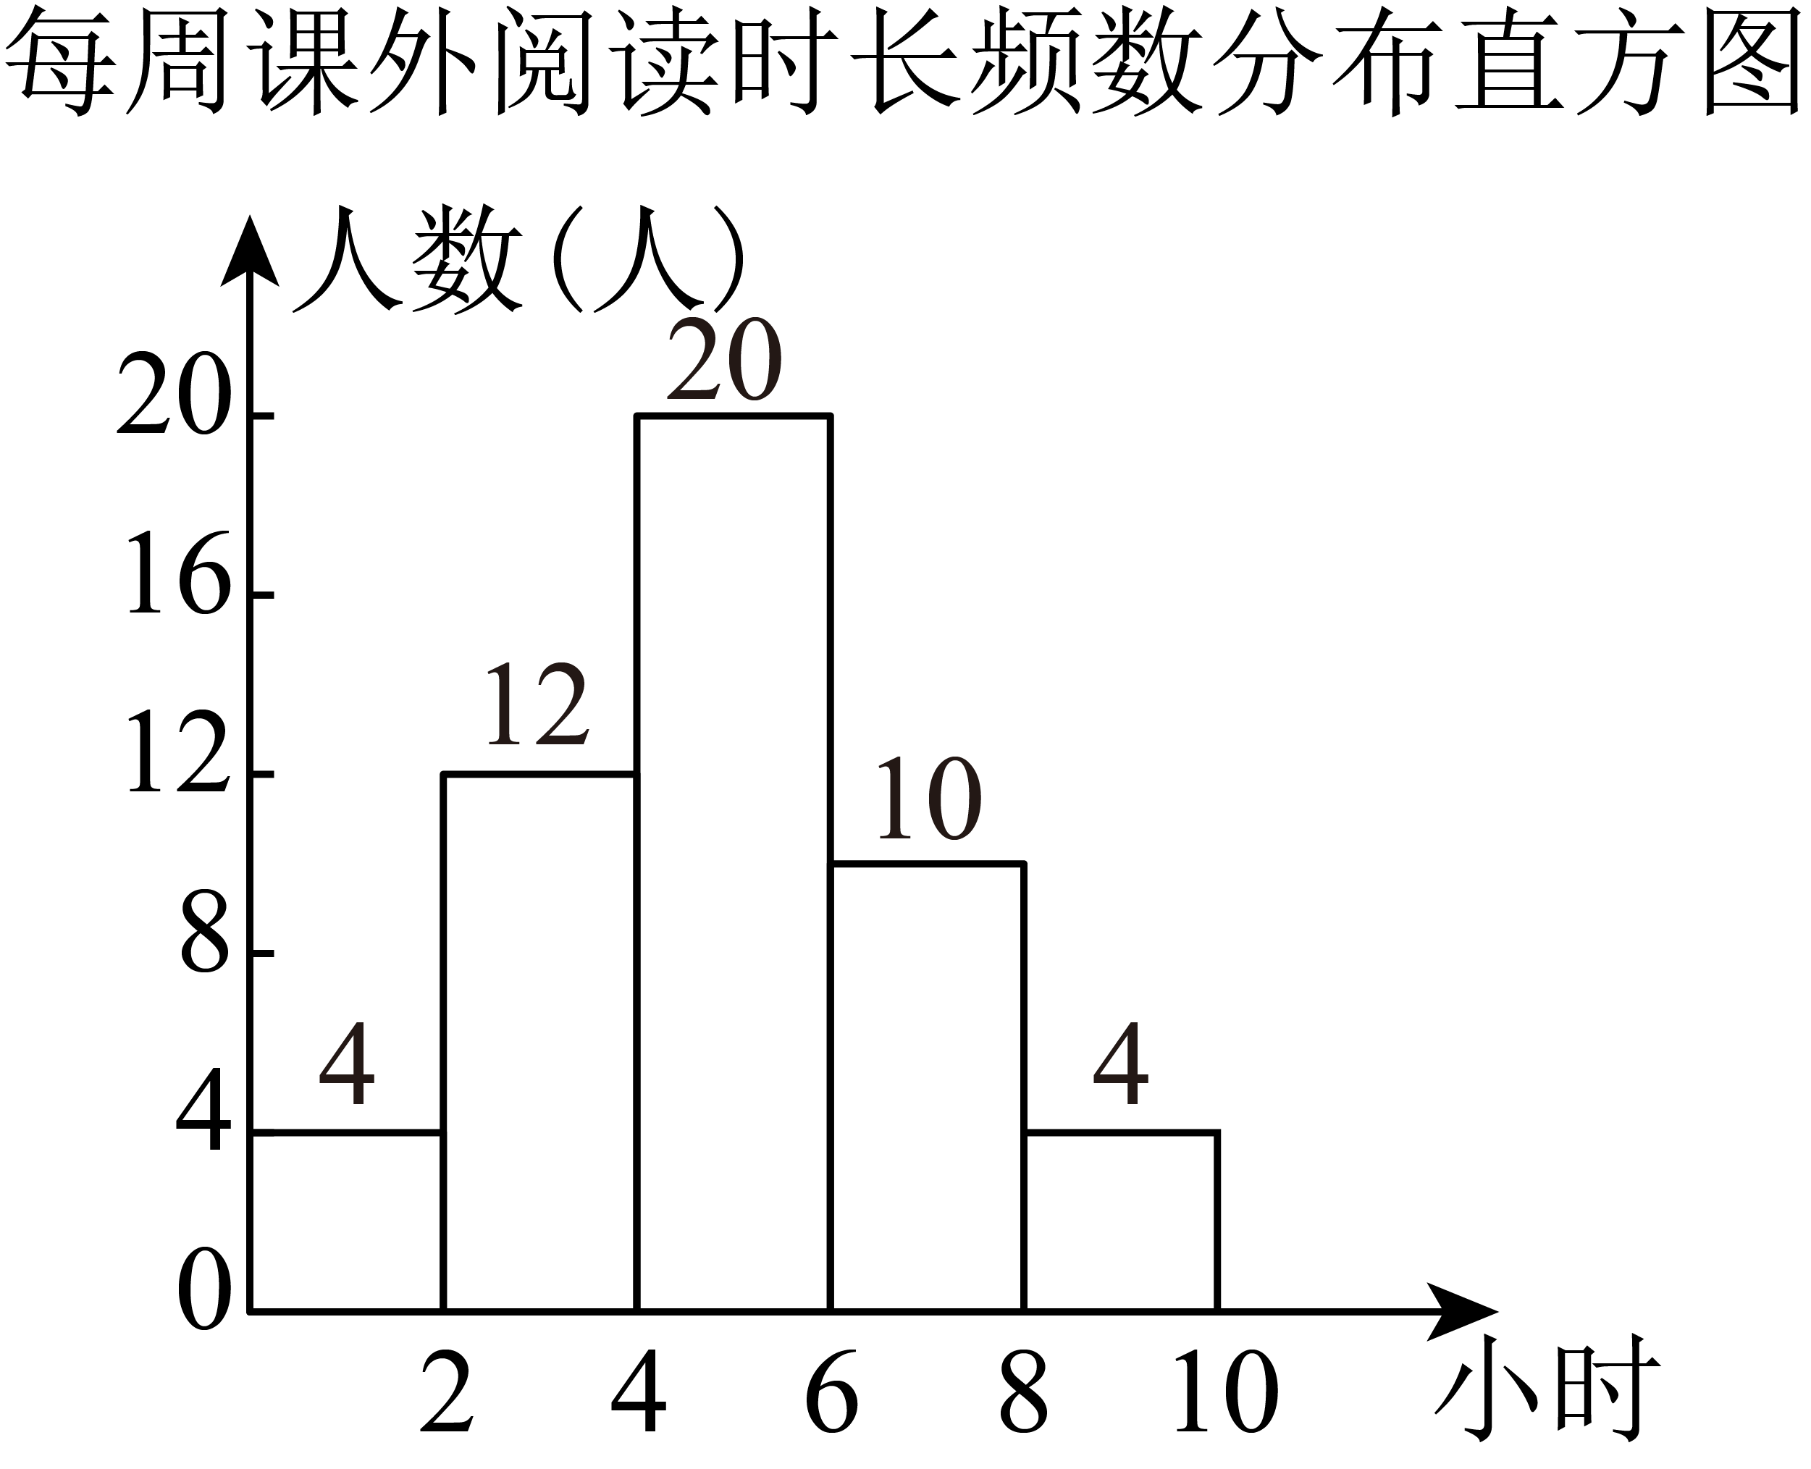
【答案】
【解析】
【分析】先求出样本中平均每周阅读时长不少于小时的学生的频率，再用年级总人数乘以对应频率得到估计结果．
【详解】解：由频数分布直方图可得，抽取的样本容量为：
样本中平均每周阅读时长不少于小时的学生频数为：（人）
样本中对应频率为：
因此估计该年级符合条件的学生人数为：（人）．
16. 一个水池的容积是，水池内蓄有一定量的水，现在保持一定的速度向水池中蓄水，1小时后水池的水量是，5小时后水池的水量是，那么8小时后水池的水量是________．
【答案】50
【解析】
【分析】设水池内原有的水量为x，则1小时注入水量为，根据题意列方程求出，再计算8小时后水池的水量即可．
【详解】解：设水池内原有的水量为x，则1小时注入水量为，
解得，
8小时后水池的水量是．
17. 已知中，，，，点、分别在边、上，如果是以为腰的等腰三角形，且，那么的长是______．
【答案】或
【解析】
【分析】先由勾股定理求出的长度，根据是以为腰的等腰三角形，分和两种情况讨论，利用相似三角形的判定与性质以及解直角三角形进行求解即可．
【详解】解：在中，，，，
∴由勾股定理得：，
当时，
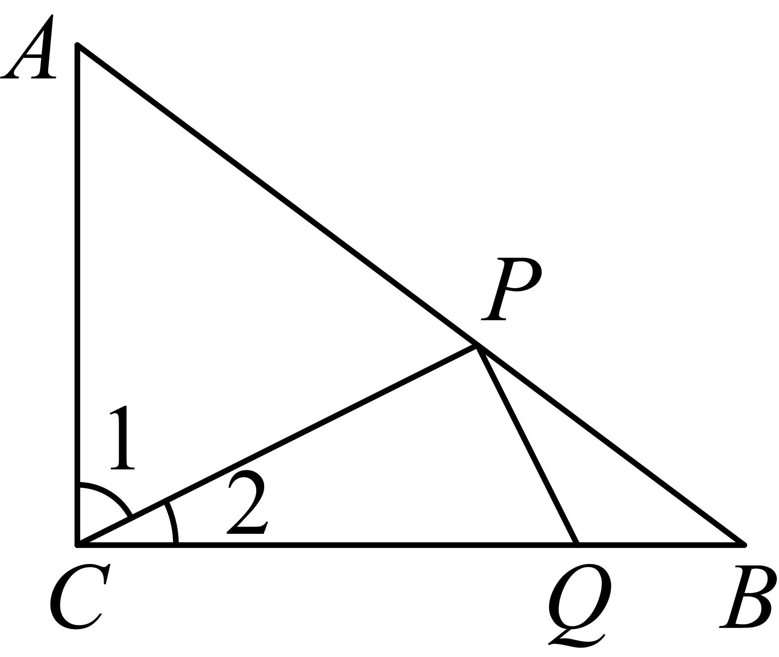
∴，
∵
∴
∴，
∴，
∴，
∵，
∴，
∵
∴
∴
∴；
当时，则，过点于点，
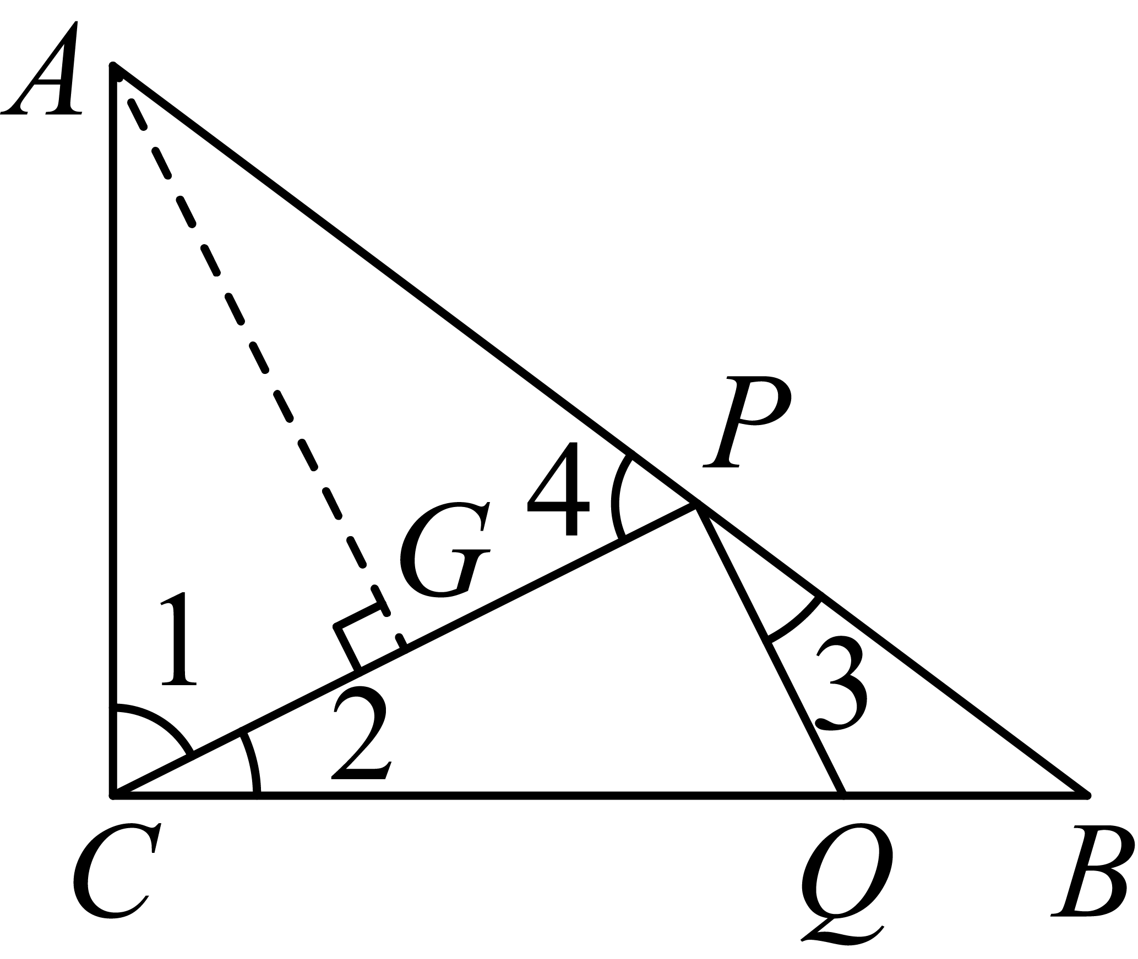
∴
∵
∴
∴，
∵
∴，
∴，
∴，即
解得，
∴，，
设，
在中，由勾股定理得，，
解得（舍负），
∴
综上所述，的长为或．
18. 联结抛物线上任意两点的线段叫做抛物线的弦．如果抛物线的一条弦与抛物线的对称轴垂直，垂足为点，抛物线的顶点为，当时，的长称为这条抛物线的特征值．我们知道，平移不改变抛物线的特征值，那么抛物线的特征值是_______．
【答案】
【解析】
【分析】由于平移不改变抛物线的特征值，抛物线的特征值是即为抛物线的特征值，据此画出图象结合新定义求解即可．
【详解】解：∵平移不改变抛物线的特征值，
∴抛物线的特征值即为抛物线的特征值，如图：
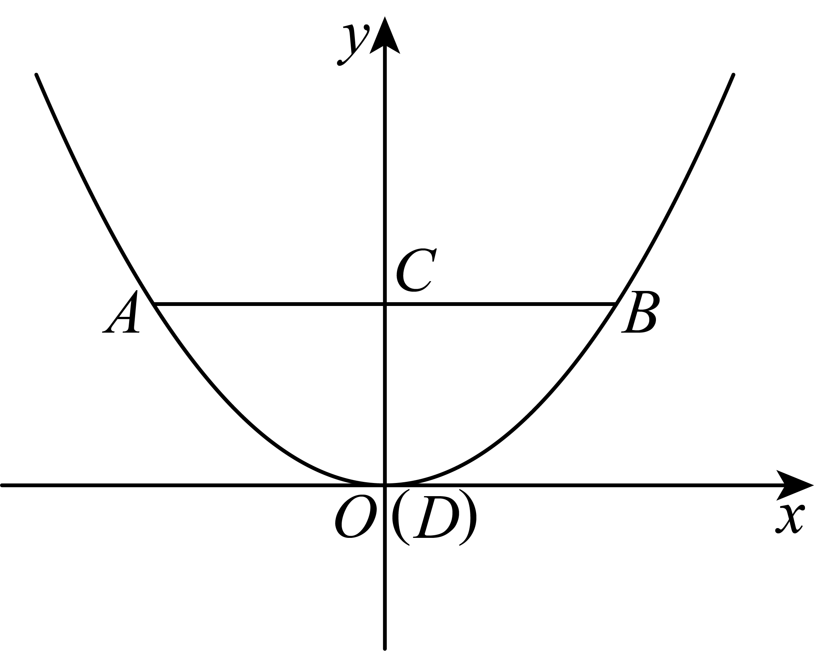
此时抛物线的对称轴为轴，
∵，轴
∴，即
设，则，
∴，
将点代入，则，
解得或（舍去）
∴．
三、解答题（本大题共7题，满分78分）
19. 计算：．
【答案】
【解析】
【分析】本题先分别化简原式中每一项，利用分数指数幂的定义、负指数幂的性质、绝对值的性质和二次根式的化简规则化简后，再合并同类项得到最终结果．
【详解】解： 原式
20. 解方程组：
【答案】，
【解析】
【分析】由②得，，则或，再与①组成两个二元一次方程组，分别求解即可．
【详解】解：
由②得，，则或
∴原方程组可化为或
解第一个方程组得；解第二个方程组得，
∴原方程组的解为，．
21. 如图，在中，，．
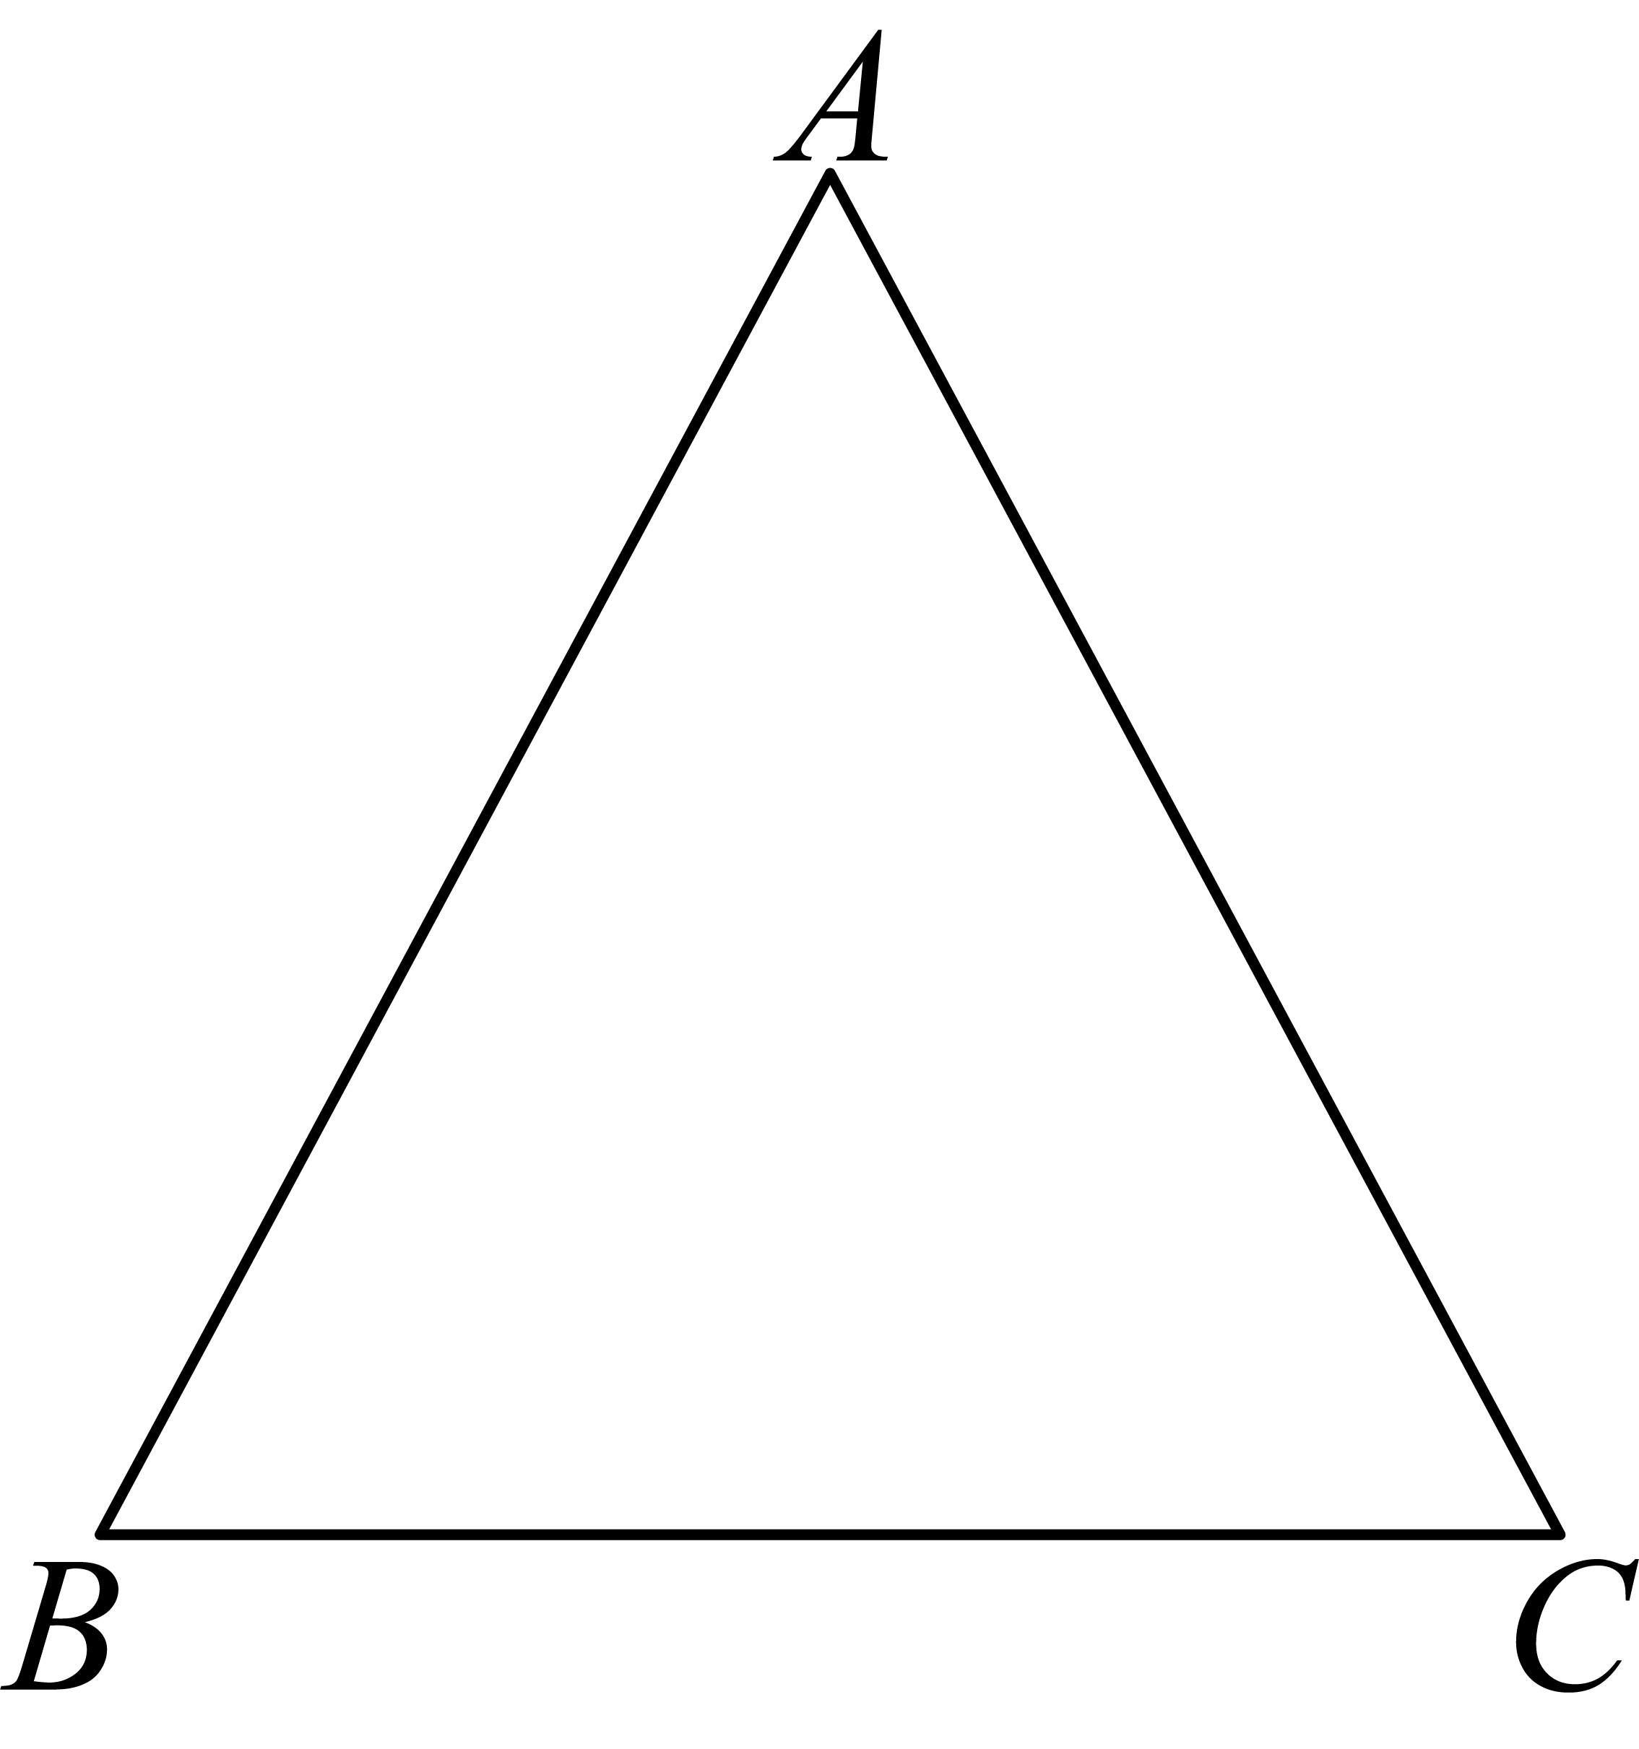
（1）试用无刻度直尺和圆规，在直线上作出点，使，点、、的对应点分别是点、、．（不必写作法，保留作图痕迹）
（2）在（1）的基础上，求线段的长．
【答案】（1）见解析 （2）
【解析】
【分析】（1）以点为顶点，为一边，作，与延长线交于点；
（2）过点作于，根据等腰三角形三线合一得到，在中，由，结合勾股定理列方程即可求得的长，再根据相似三角形的对应边成比例列式计算即可得到的长，最后根据线段和差关系即可得解．
【小问1详解】
解：如图所示，作，与延长线交于点，即为所求；
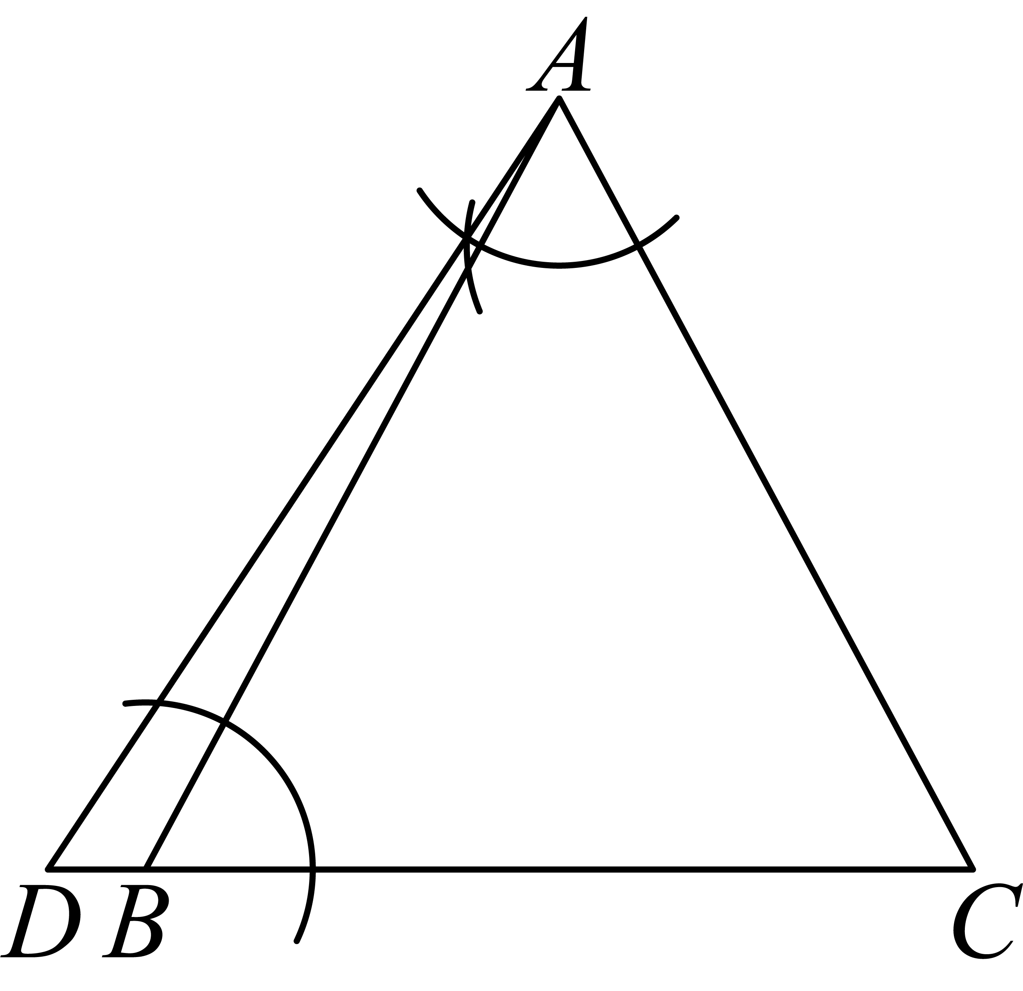
，，
；
【小问2详解】
解：如图所示，过点作于，
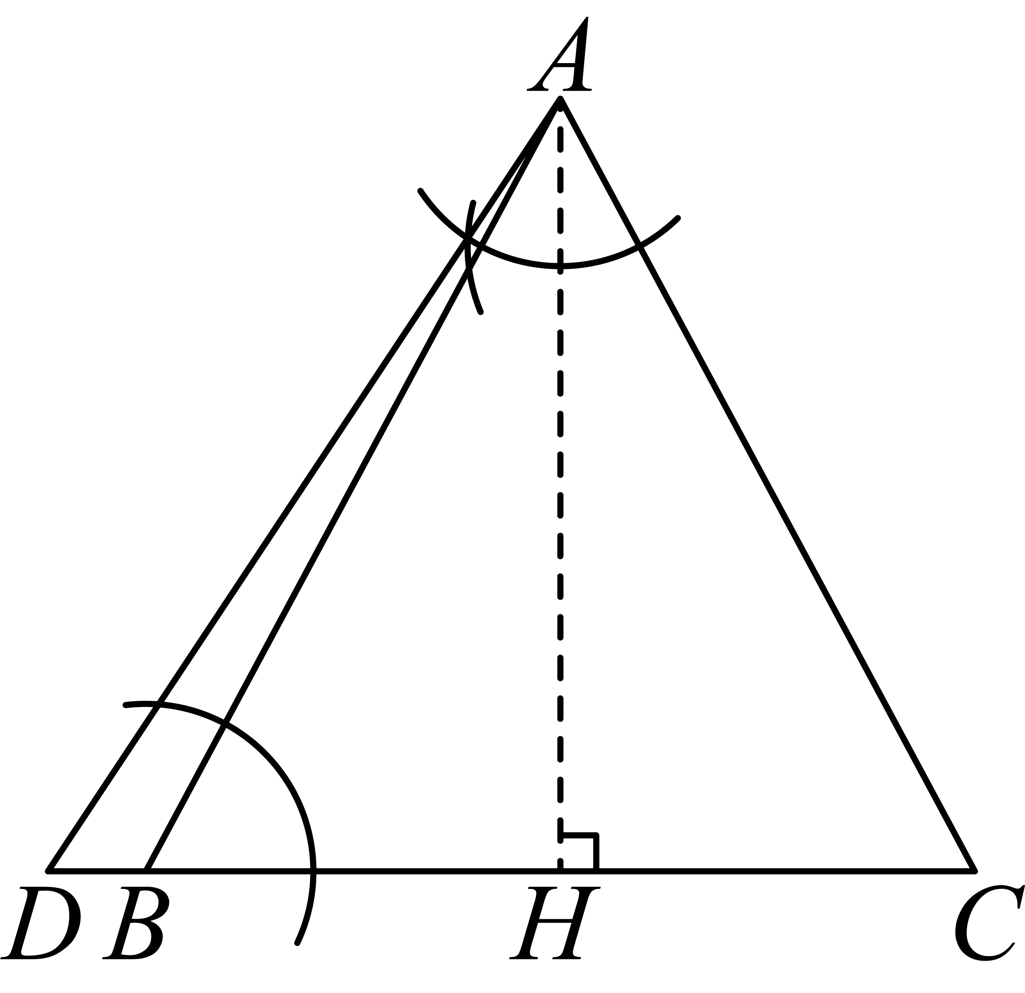
，
，
设，
在中，，
，
根据勾股定理得，，
即，
解得或（负值，舍去），
即，
，
，
，即，
解得，
．
22. 【问题提出】把一个长、宽分别为、的长方形（如图1），剪拼成一个正方形（拼接的时候无缝隙、不重叠，裁剪的损耗忽略不计）
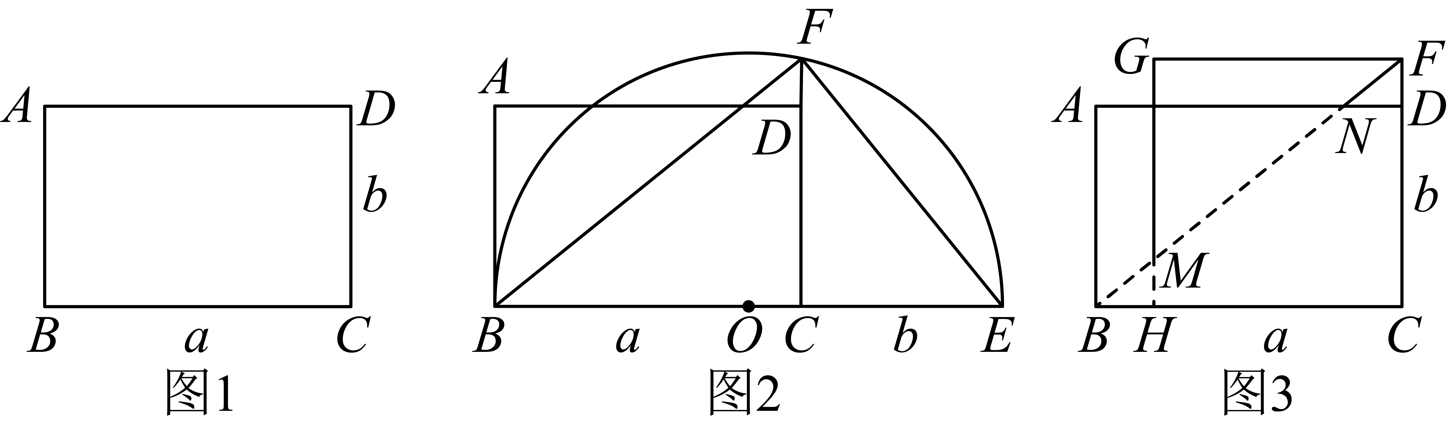
【方案设计】某学习小组提出以下设计思考：
（1）根据剪拼前后图形面积不变，可知剪拼后正方形的边长为 ．（用含、的代数式表示）
如图2，延长至点，使，以为直径作半圆．延长交于点，联结、，可得（后续说理如需用到这一结论，可直接使用），他们认为：“就是所求正方形的边长”；
如图3，以为边，在左侧作正方形，分别与、交于点、，沿虚线、裁剪，、可以通过适当的图形运动分别与、叠合，拼成正方形．
【论证说明】
（2）如图2，该学习小组认为：“是所求正方形的边长”，试说明理由；
【论证说明】
（3）可以通过怎样的图形运动与叠合，并说明它们能够叠合的理由．
【答案】（1）
（2）见解析 （3）可以通过平移运动与叠合，见解析
【解析】
【分析】（1）根据剪拼前后图形面积不变，可知矩形和正方形的面积都是，即可求解边长；
（2）过点作，先证明，然后得到，则，据此求解即可；
（3）先证明，再证明，求证，即可得到．
【小问1详解】
解：由题意得，矩形的面积为，
∵根据剪拼前后图形面积不变，
∴可知剪拼后正方形的边长为；
【小问2详解】
解：如图2，过点作，则
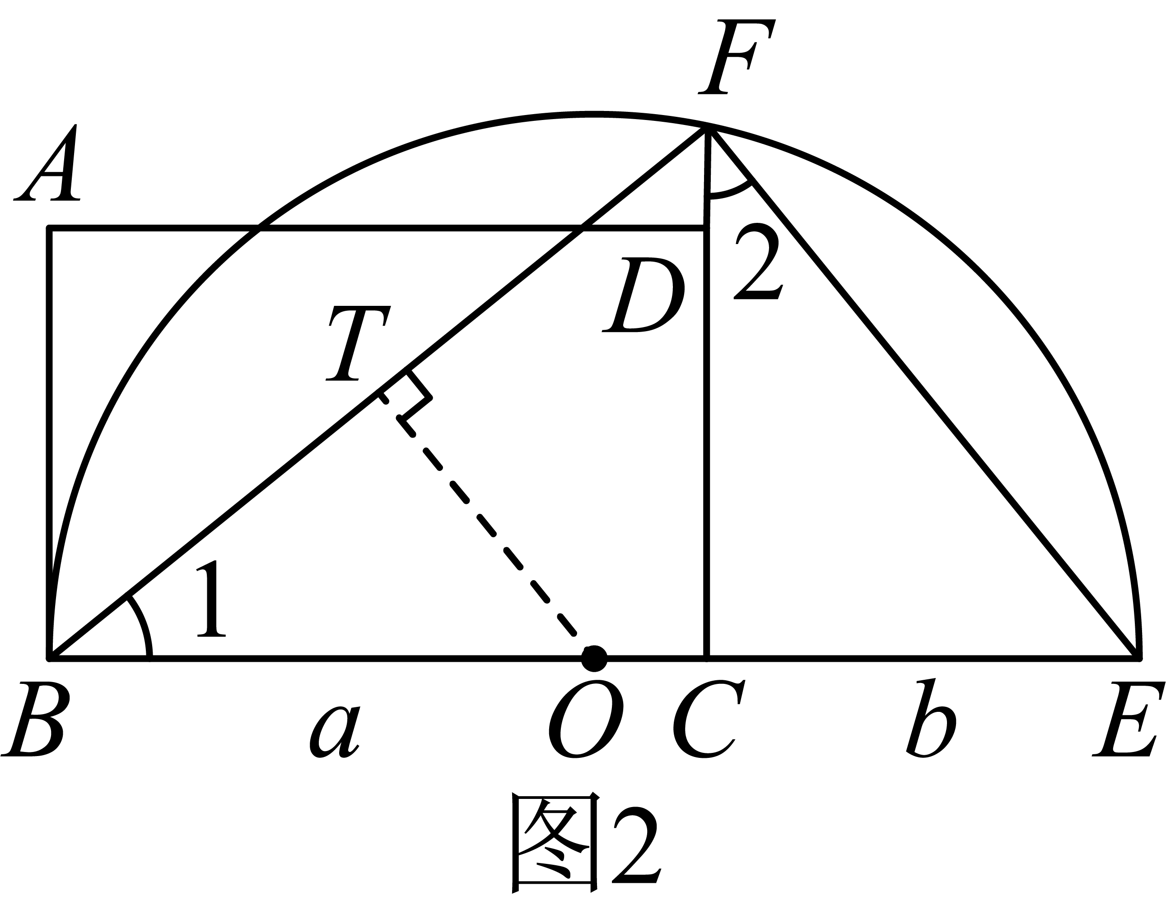
∵经过圆心，
∴
∵
∴，
∴，
∵矩形中，
∴，
∴
∴
∴，
解得（舍负），
∴是所求正方形的边长；
【小问3详解】
解：可以通过平移运动与叠合，理由如下：
∵矩形，正方形，
∴，，，
∴，，
∴
∴，
∴，
∵
∴
∴
∴
解得，
∵
∴，
∴，
∴
∴
∴可以通过平移运动与叠合．
23. 已知是半圆的直径，弦、交于点，与交于点，满足．
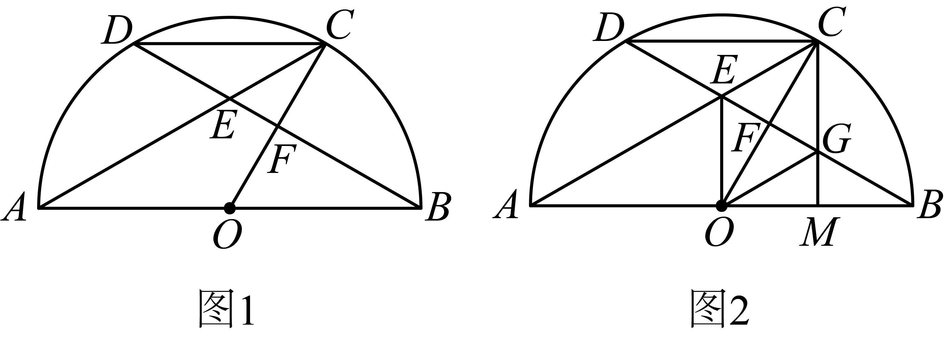
（1）求证：；
（2）如图2，是的中点，与交于点，求证：四边形是菱形．
【答案】（1）见解析 （2）见解析
【解析】
【分析】（1）先证明，得到，继而可证明，再由垂径定理的推论即可证明；
（2）先证明，则，故，那么得到，由（1）知，，则，那么，即可得到四边形是平行四边形，再由对角线互相垂直即可证明菱形．
【小问1详解】
证明：∵，，
∴，
∴，，
∵是半圆的直径，
∴，
∴，
∴，
∵，，
∴，
∴，
∵经过圆心，
∴；
【小问2详解】
证明：∵是的中点，
∴，
∵，
∵，即，
∵，
∴，
∴，
∵，
∴，
∴，
∴，
∴，
由（1）知，，
∴，
∴，
∴四边形是平行四边形，
∵，即，
∴四边形是菱形．
24. 在平面直角坐标系中，一次函数与轴交于点，与轴交于点，是直线上一点（不与点重合），且，抛物线经过、两点．
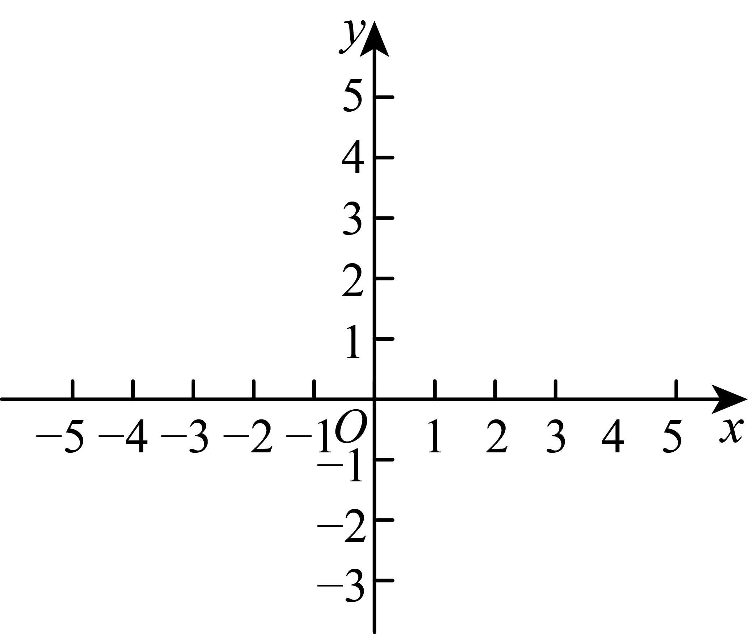
（1）求抛物线的表达式；
（2）点在抛物线上，且位于第一象限，如果四边形是梯形，求梯形的面积；
（3）点、都在第三象限，其中点在抛物线上，点在抛物线的对称轴上，如果与相似，且边与边对应，求点的坐标．
【答案】（1）
（2）
（3），
【解析】
【分析】（1）根据一次函数可知，的坐标，进而根据可得点是线段的中点，然后根据待定系数法即可求得二次函数表达式；
（2）根据是梯形，可知的直线解析式，进而联立方程可知点的坐标，根据割补法即可求解；
（3）①过点作,过点作，进而可知，根据相似三角形的性质即可求解；②过点作交对称轴于,过点作交对称轴于，证明，根据相似三角形的性质即可求解．
【小问1详解】
解：由题可知，一次函数与轴交于点，与轴交于点，
则点，，
∵是直线上一点，且，
∴点是线段的中点，
设点，
∴点，
∴，，
∴点，
将点，点代入抛物线
得
解得：
则抛物线的表达式为：，
【小问2详解】
解：由题可得图，
∵四边形是梯形，
∴,
∵为原点，
则的直线解析式为：，
则联立函数得，
解得或，
∵点在抛物线上，且位于第一象限，
∴,
过点作轴，过点作轴，
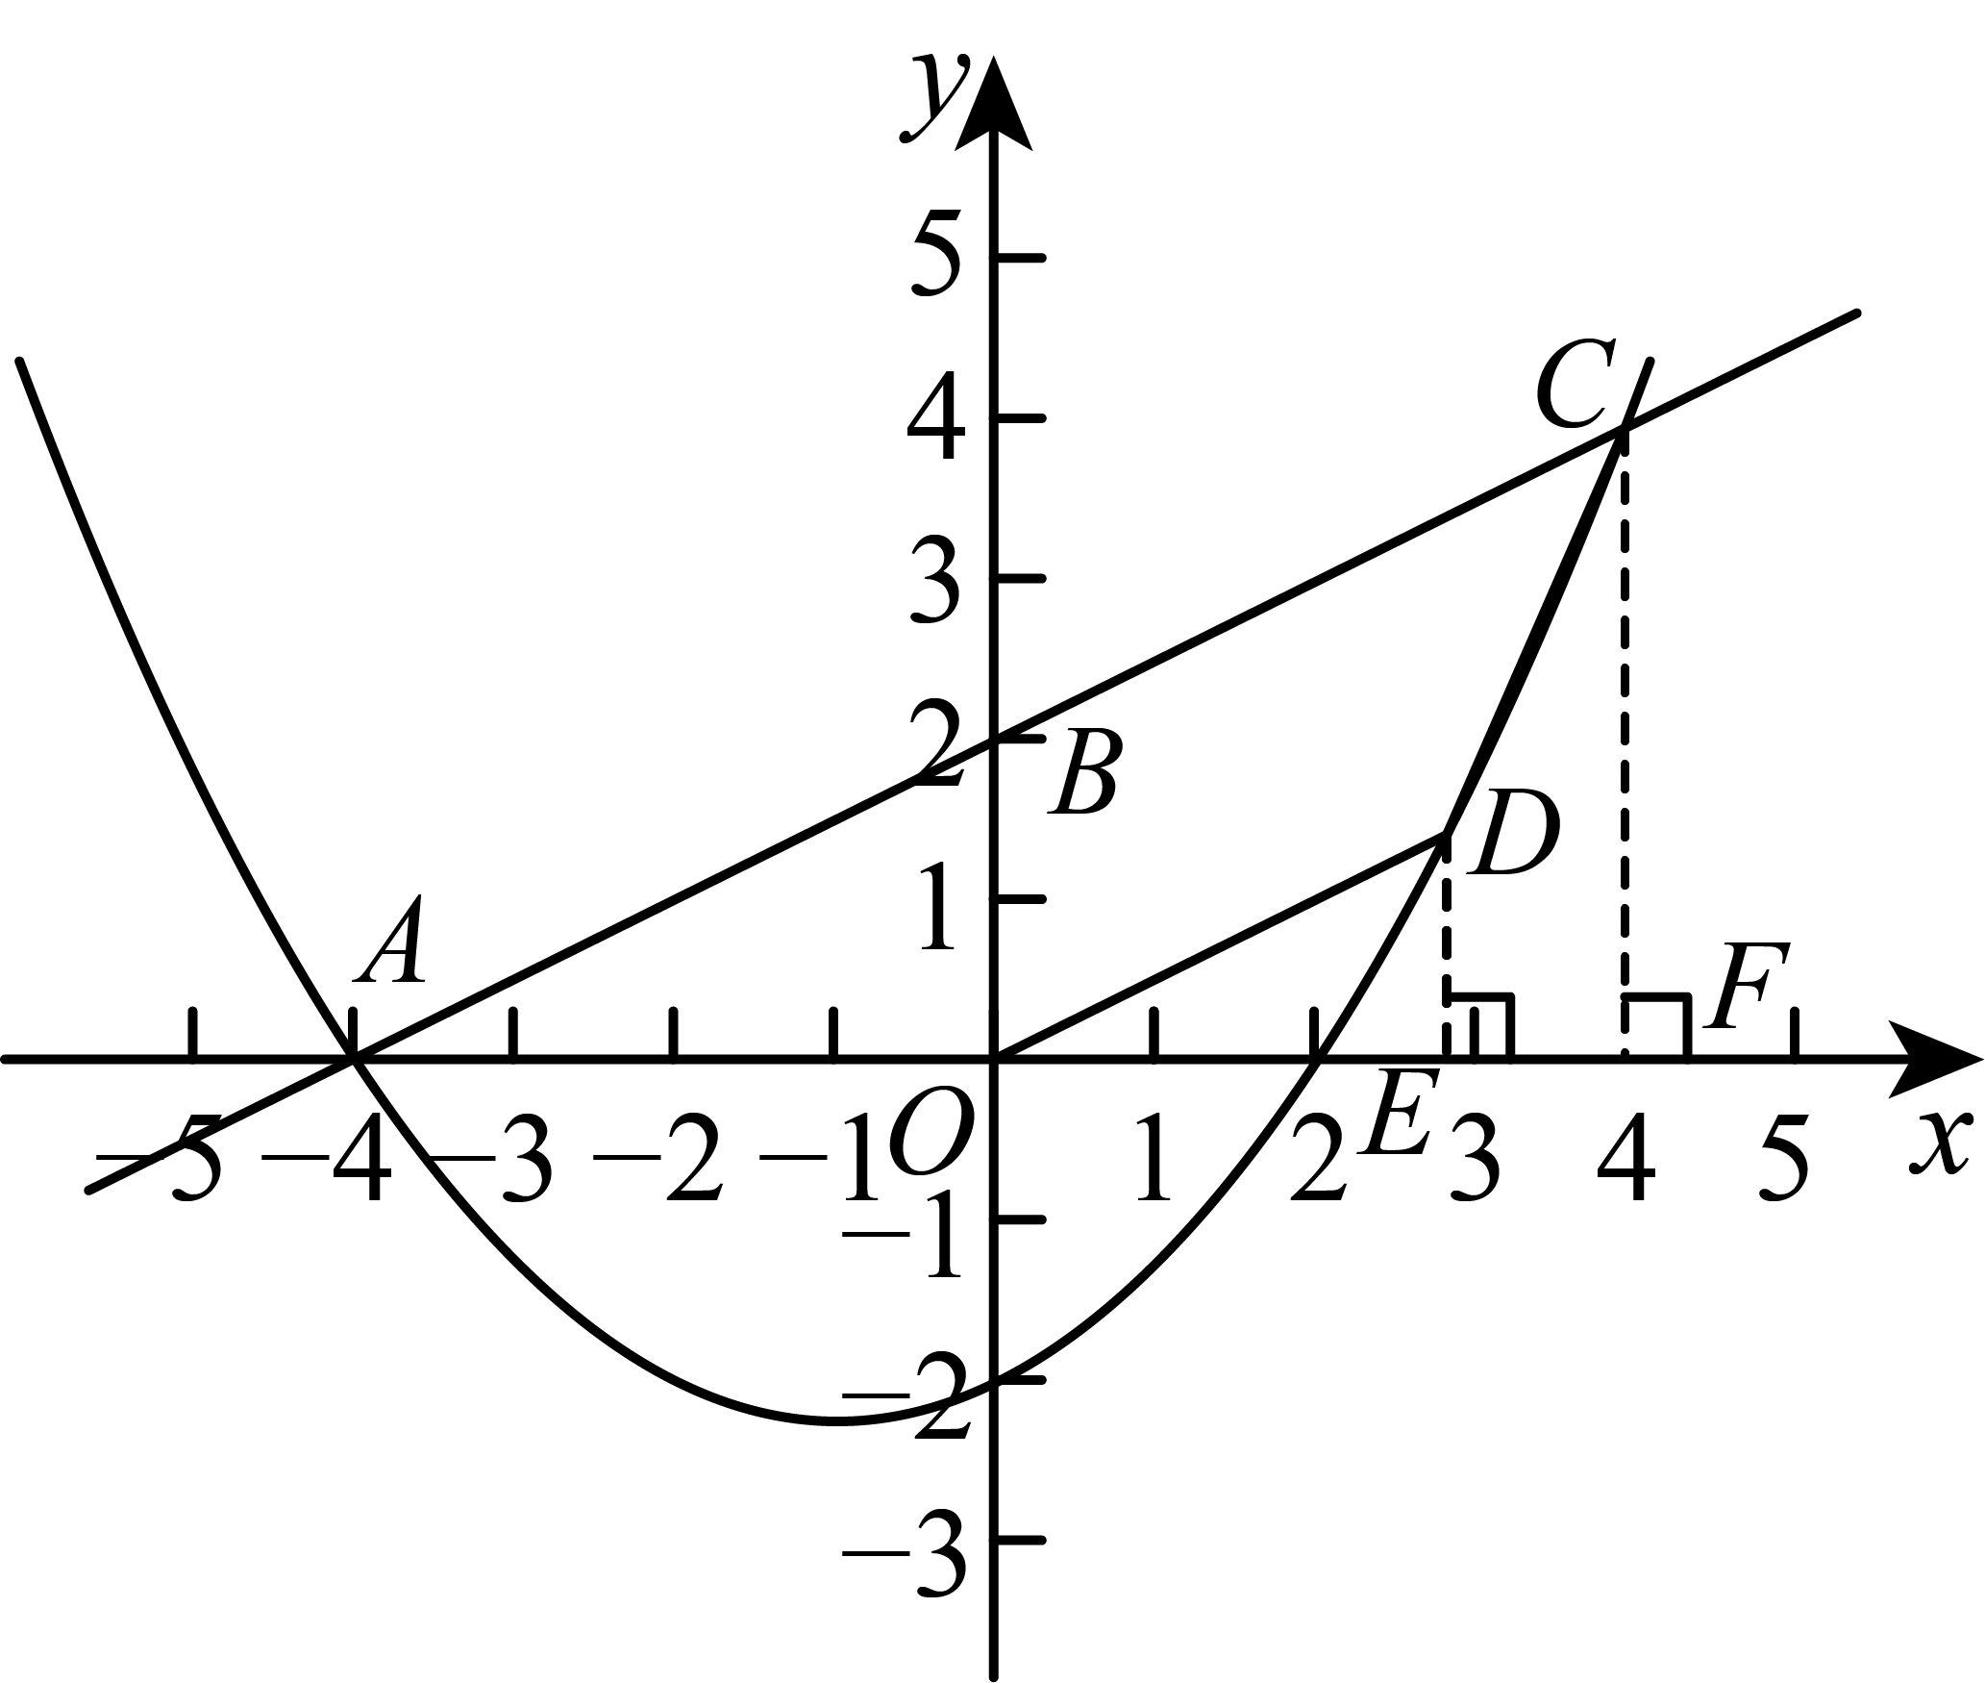
，
【小问3详解】
解：①由题可得，过点作,过点作
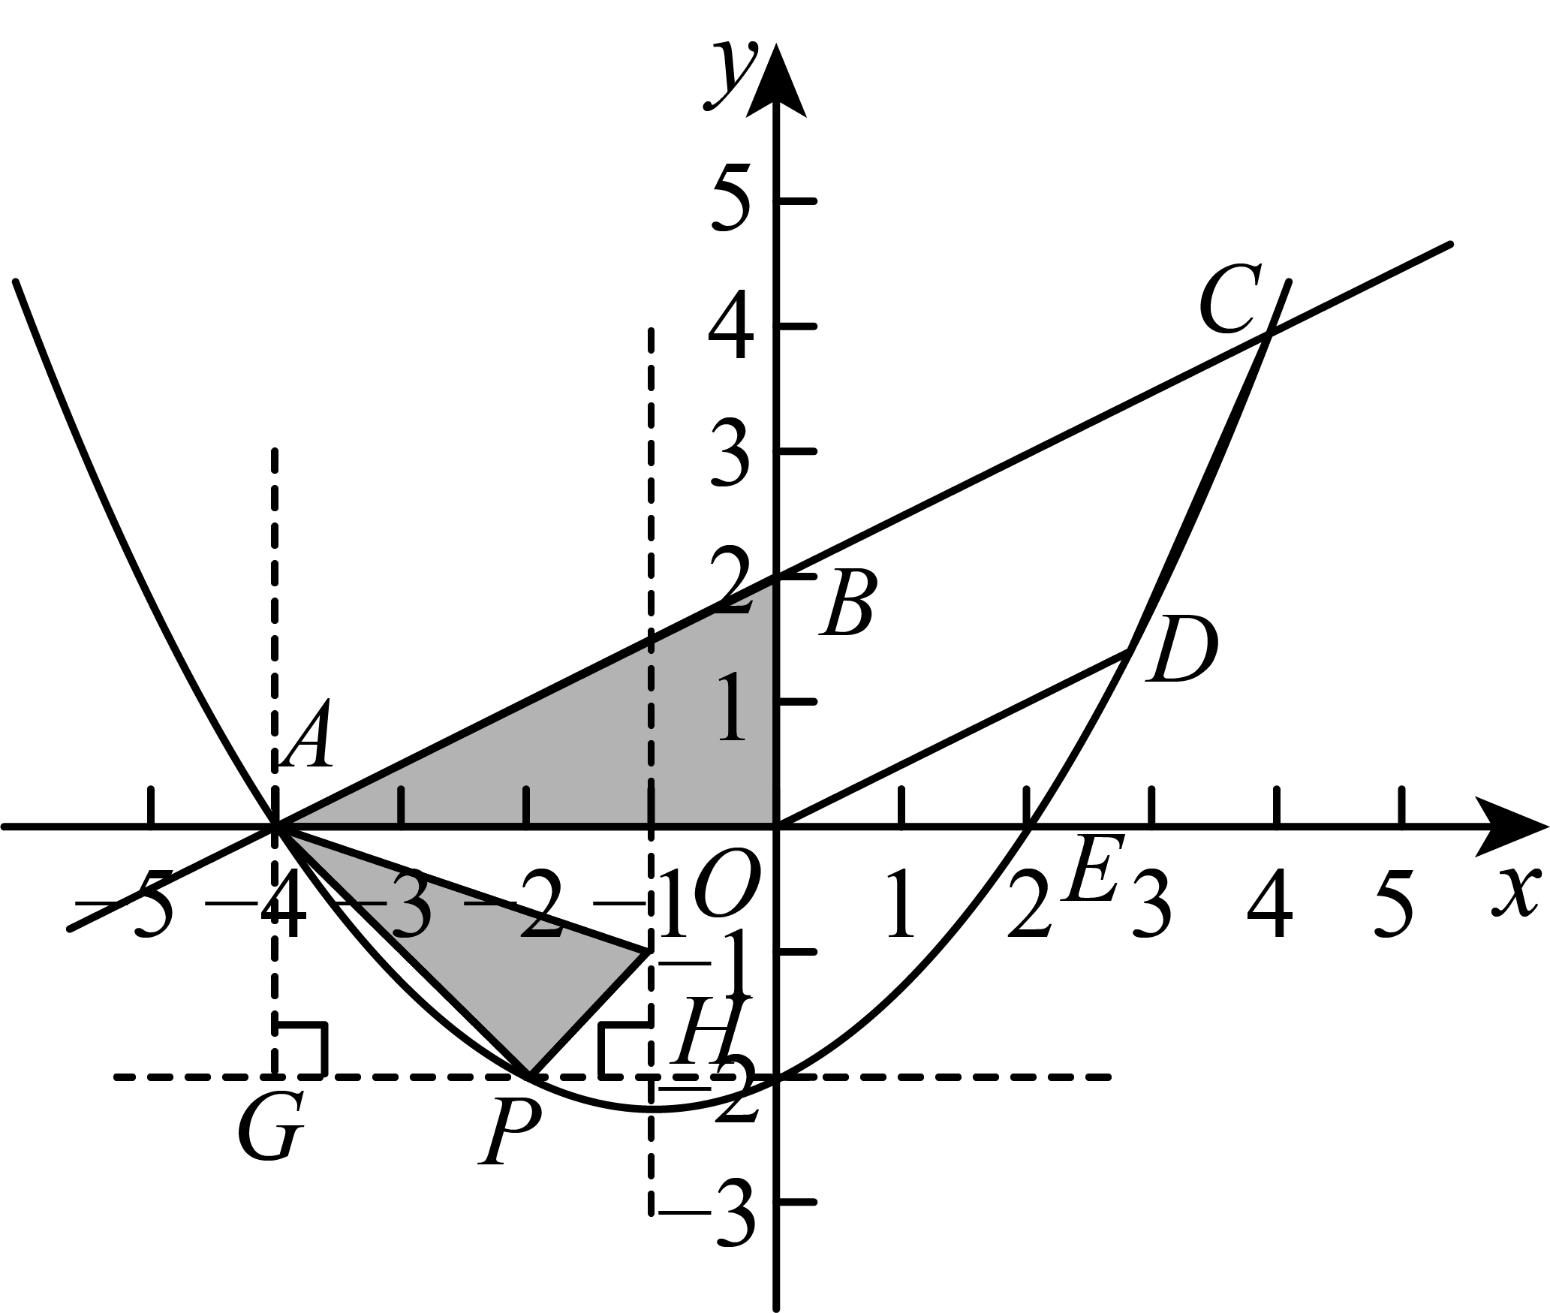
当,与相似, 且边与边对应
则,
抛物线，
,
,,
∴,
∴,
∴
则抛物线的对称轴为：，
设点，点
∴，，
，，
则，，
解得：或，
∵点、都在第三象限，
∴,
∴，
∴．
②由题可得，抛物线的对称轴为，
过点作交对称轴于,过点作交对称轴于，
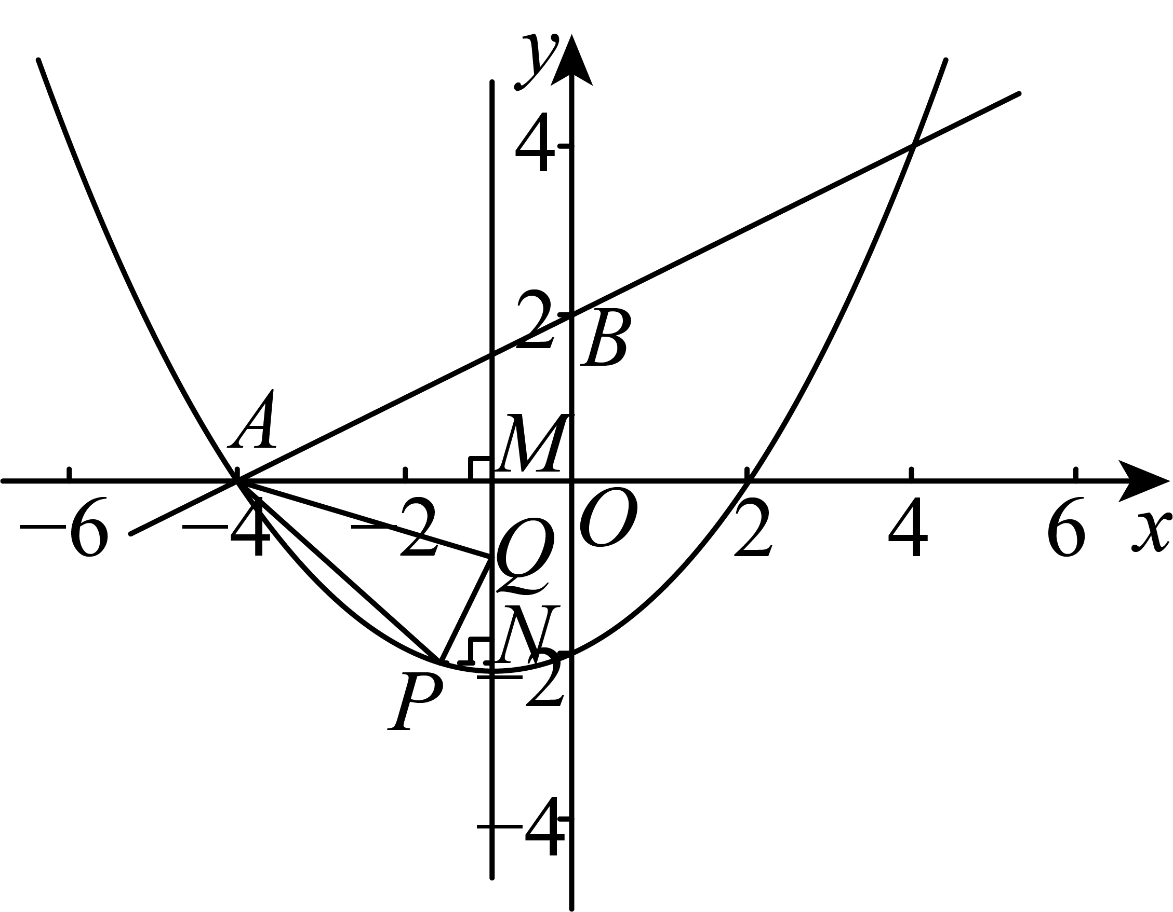
当,与相似, 且边与边对应
则,
抛物线，
,
,,
∴,
∴,
∴
则抛物线的对称轴为：，
设点，
∴,，
，。
解得：或（舍去），
则∴．
综上所述，，．
25. 已知正方形，点在边上，点在的延长线上，与交于点．
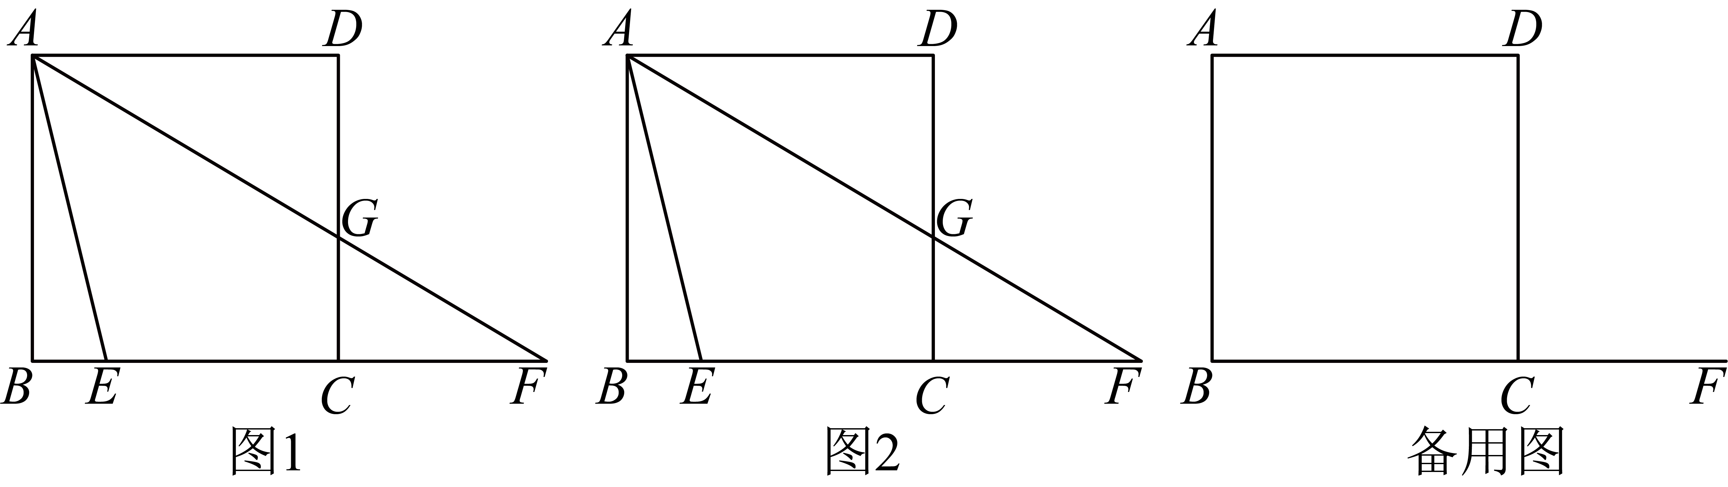
（1）如图1，如果，求证：；
（2）如图2，如果，且，求的正切值；
（3）以点为圆心为半径画圆，与以为直径的的另一个交点记为点，如果，，，求的长．
【答案】（1）见解析 （2）
（3）
【解析】
【分析】（1）先证明，再证明，即可求证；
（2）连接，设正方形的边长为，，然后证明，得到，而由勾股定理得，继而得到方程，然后解方程，再利用正切的定义求解即可；
（3）设以为直径的圆记为，连接交于点，过点作于点，由题意得可设，则，由，得到，再由，求出，，则，可由勾股定理得到，由相交两圆得性质可得，，再由建立方程求解．
【小问1详解】
证明：∵四边形是正方形，
∴，，
∵
∴
∴
∴
∴，
∵，
∴，
∴，
∵
∴，
∴，
∴，
∴；
【小问2详解】
解：连接，
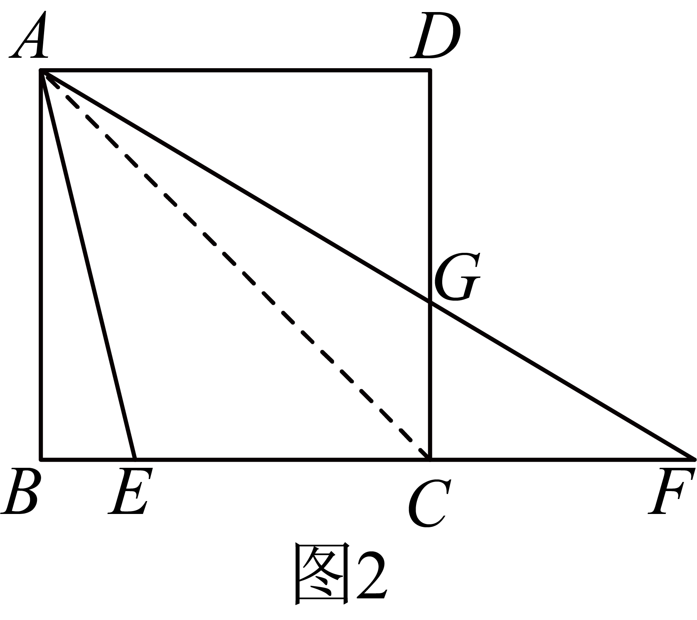
设正方形的边长为，，
由题意得，
∵四边形是正方形，
∴，，
∵
∴，
∵
∴，
∴，
∴，
∵，
∴，
整理得，，
解得，（舍去），
∴；
【小问3详解】
解：如图，设以为直径的圆记为，连接交于点，过点作于点，
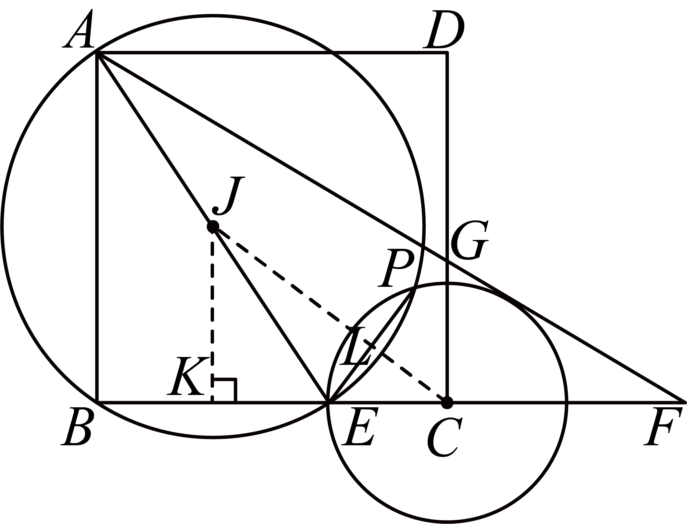
由题意得可设，则，
∴，
∵正方形，
∴，
∴
∴，
∴，
∴，
∴，
∵，
∴
∴
∴
∴，
∴，，
∴，
∴
∵与相交于点
∴，，
∵，
∴，
解得或（舍）
∴．

